**РОССИЙСКИЙ УНИВЕРСИТЕТ ДРУЖБЫ НАРОДОВ**

Факультет физико-математических и естественных наук

ОТЧЕТ

по лабораторной работе №3

дисциплина: Вычеслительные методы

Студент: Яссин Мохамад Аламин

Студенчиский билет:1032205004

Группа: НКНБД-01-20

**МОСКВА**

2022г.

**Содержание**

**Справка – 3 стр.**

**Код на Python – 5 стр.**

**Численные расчеты – 7 стр.**

**Справка**

В лабораторной номер три разбирается Интегрирование.

Метод прямоугольников — метод численного интегрирования функции одной переменной, заключающийся в замене подынтегральной функции на многочлен нулевой степени, то есть константу, на каждом элементарном отрезке. Если рассмотреть график подынтегральной функции, то метод будет заключаться в приближённом вычислении площади под графиком суммированием площадей конечного числа прямоугольников, ширина которых будет определяться расстоянием между соответствующими соседними узлами интегрирования, а высота — значением подынтегральной функции в этих узлах. Алгебраический порядок точности равен 0. (Для формулы средних прямоугольников равен 1).

Если отрезок [a,b]{\displaystyle \left[a,b\right]} является элементарным и не подвергается дальнейшему разбиению, значение интеграла можно найти по

**Формуле левых прямоугольников:**



**Формуле правых прямоугольников:**

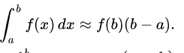

**Формуле прямоугольников (средних):**



Метод трапеций — метод численного интегрирования функции одной переменной, заключающийся в замене на каждом элементарном отрезке подынтегральной функции на многочлен первой степени, то есть линейную функцию. Площадь под графиком функции аппроксимируется прямоугольными трапециями. Алгебраический порядок точности равен 1.

Если отрезок {\displaystyle \left[a,b\right]}[a,b] является элементарным и не подвергается дальнейшему разбиению, значение интеграла можно найти по формуле

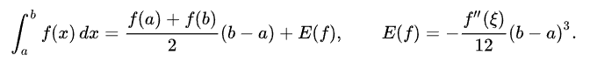

Суть метода заключается в приближении подынтегральной функции на отрезке [a,b] интерполяционным многочленом второй степени, то есть приближение графика функции на отрезке параболой. Метод Симпсона имеет порядок погрешности 4 и алгебраический порядок точности 3.

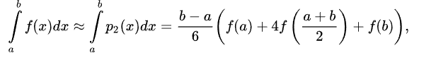

где {\displaystyle f(a)}f(a), {\displaystyle f((a+b)/2)}f(a+b)/2 и {\displaystyle f(b)}f(b)— значения функции в соответствующих точках (на концах отрезка и в его середине)

**Ход работы**

Мой вариант:



**Код на питоне:**

1. первая часть кода указывает весь метод, над которым мы собираемся работать, чтобы решить нашу лабораторную работу.

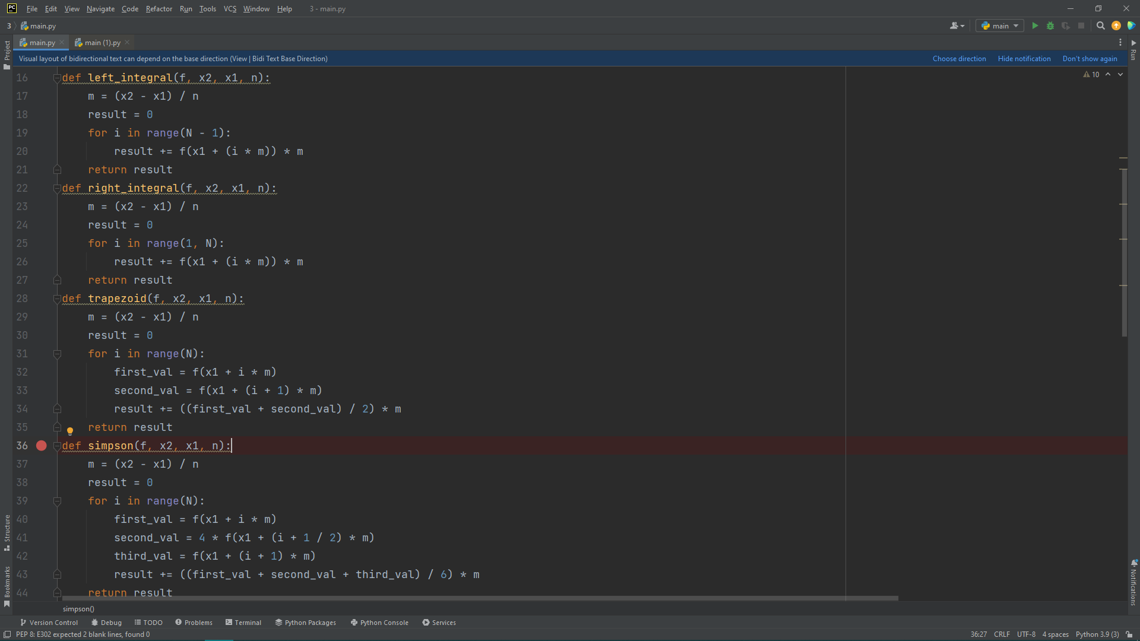

1. Между тем, вторая часть отвечает за вывод и формат вывода, учитывая условия для каждого вывода и выводя правильное N, которое соответствует условию.

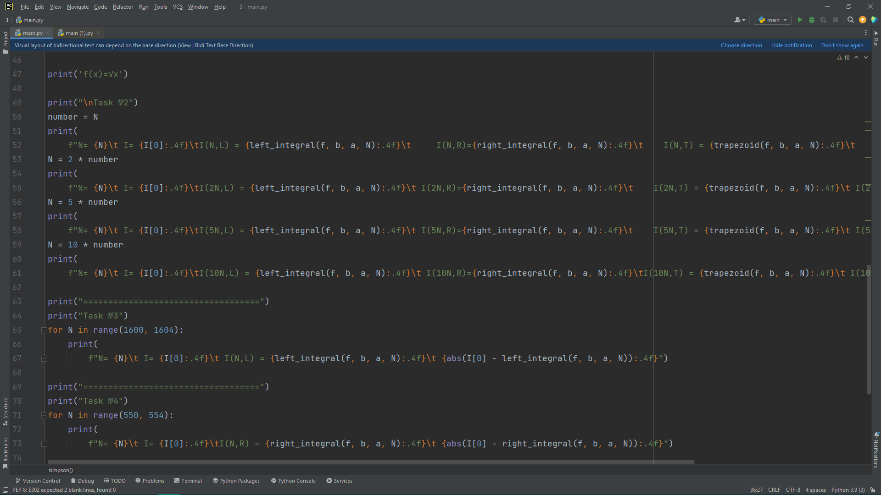

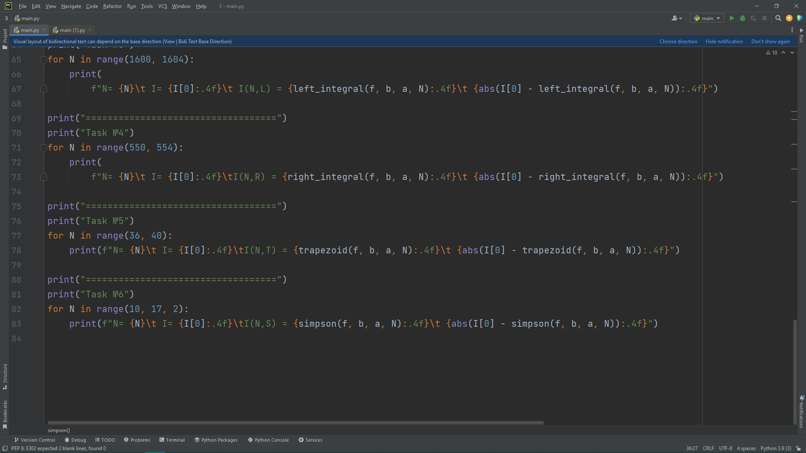

**Вывод.**

Здесь мы можем увидеть результаты для всех задачи.

что касается первой задачи, мы выводим результаты для заданного N. Однако в остальных задачах мы ищем N, который подходит под наше условие.

